2025年9月22日

賦能面向未來的創新

漢高接著劑技術上海創新體驗中心在華落成啟用

上海 - 漢高今日宣佈，其位於上海的全新接著劑技術創新體驗中心正式啟用。該中心總投資約5億元人民幣，旨在加速開發有影響力的永續解決方案，促進與客戶的深度協作，從而推動漢高在亞太地區的長期發展。

新中心位於張江高科技園區，總面積達33,000平方米，彙聚了500多名來自產品開發、應用技術、技術服務等領域的科學家與技術專家，為來自廣泛行業的客戶提供領先的接著劑、密封劑和功能性塗層解決方案。

“新啟用的上海創新體驗中心把握區域趨勢、洞察市場需求，進一步加強了漢高推動亞太區創新的承諾。” 漢高接著劑技術執行副總裁馬道安（Mark Dorn）表示，“這一中心延續了我們2022年在德國杜塞爾多夫總部推出的全球創新中心理念，致力於將技術專知轉化為有影響力的永續創新。上海創新體驗中心為客戶全面呈現我們的產品組合，同時促進內外部的緊密協作，從而提升創新速度，為漢高在亞太地區的未來增長奠定堅實基礎。”

以技術平臺為基礎所建構的架構，上海創新體驗中心將促進跨行業合作與知識交流。借助先進的數位化工具，漢高專家可連接更廣泛的全球創新網路，推動敏捷高效的工作流程和資料驅動的決策。同時，設施內還設有先進的客戶體驗中心，為來自各行業與學術合作夥伴提供沉浸式互動體驗，激發靈感，探索成長機會。

“新中心營造有助於激發創意的工作環境，促進了創新文化的培育。”漢高接著劑技術業務集團副總裁、首席技術官奈傑爾·費伊（Nigel Fay）表示，“在這裡，我們通過協作與共創，將本地洞察轉化為可複製的解決方案，為客戶創造實質效益，並為我們的全球研究網路做出貢獻。”

亞太是全球最具活力和多元化的地區之一，在漢高的創新和成長策略中發揮著重要作用。中國作為亞太區的關鍵市場之一，積極掌握新興趨勢、快速變化的客戶需求與永續發展方向，正處於業界的領先位置。新設立的中心有助於漢高更深入掌握產業變革動向，並更有效回應在地市場的獨特需求，為亞太客戶創造更大價值。

“亞太地區市場潛力巨大，而中國更是推動創新與增長的重要引擎。”漢高亞太區總裁蔡雪仙（Carmen Chua）表示，“上海創新體驗中心讓我們能更貼近客戶，更加快速高效地滿足其需求。新中心的啟用也象徵著漢高在華持續投資的又一重要里程碑，將進一步加強本土創新，與合作夥伴實現共贏。”

**關於漢高**

漢高憑藉其品牌、創新和技術，在全球工業和消費品領域中擁有領先的市場地位。漢高接著劑技術業務部是全球接著劑、密封劑和功能性塗層市場的領導者。漢高消費品牌在各國市場和品類佔據領先地位，在洗滌劑及家用護理和美髮領域尤為突出。樂泰（Loctite）、寶瑩（ Persil）和施華蔻（Schwarzkopf）是公司的三大核心品牌。2024財年，漢高實現銷售額逾216億歐元，調整後營業利潤約為31億歐元。漢高的優先股已列入德國DAX指數。永續發展在漢高有著悠久的傳統，公司確立有明晰的永續發展戰略和具體目標。成立于1876年，漢高如今在全球範圍內約有4.7萬名員工，在強大的企業文化、共同的價值觀與企業目標“Pioneers at heart for the good of generations”的引領下，融合為一支多元化的團隊。更多資訊，敬請訪問 [www.henkel.com](https://protect.checkpoint.com/v2/___http://www.henkel.com___.YzJ1OndlY29tbXVuaWNhdGlvbnM6YzpvOmM1ZDRlMDJhYjlmMDNjY2Y3MTNjZmQ0MDJkNjM2NjBkOjY6ODUwZTo1ZmM4YmM4ZDE5NzBiYzljNmI3ZDI1NTJiZDlmMzFiMzA5MGY1MmJkNTA2MWEzZmRkYmZkYjVlMGUyY2JiMDRiOnA6VDpG)

媒體連絡人

姓名 Amy Zhou

電話 +86-21-2891-5345

郵箱地址 amy.zhou@henkel.com

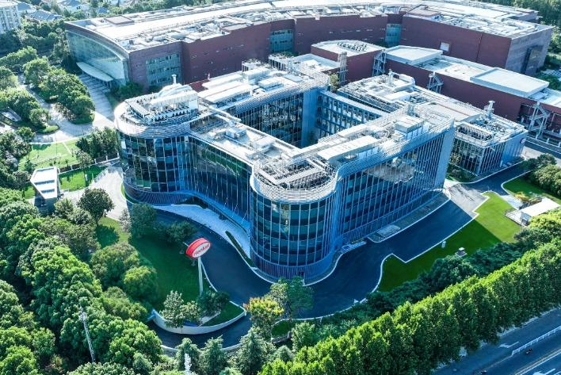

漢高接著劑技術上海創新體驗中心正式啟用

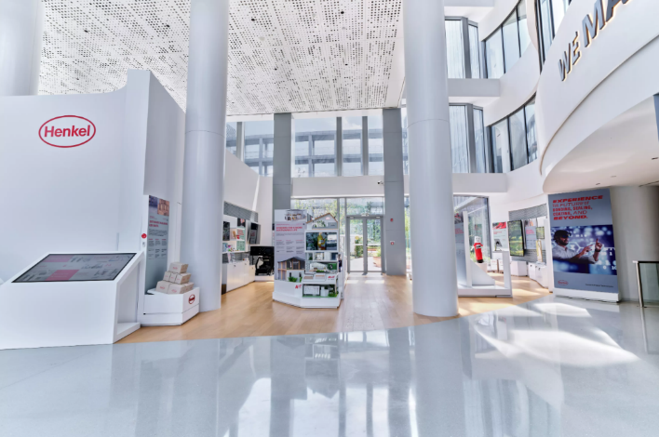

上海創新體驗中心全面呈現漢高廣泛的接著劑、密封劑和功能性塗層解決方案

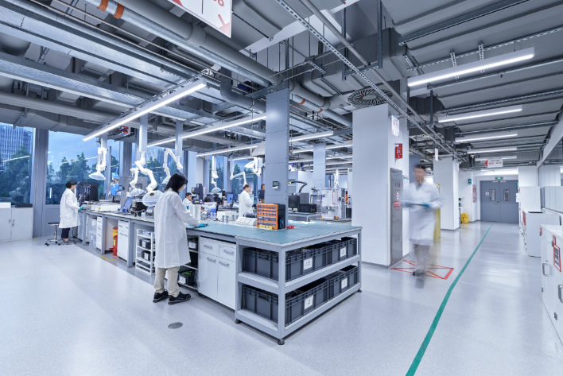

這座漢高接著劑技術創新體驗中心位於上海張江高科技園區，占地面積達33,000平方米，彙聚了500多名漢高科學家與技術專家

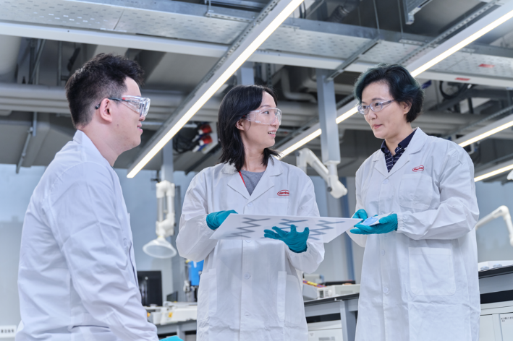

以技術平臺為基礎所建構的架構，上海創新體驗中心將促進跨行業合作與知識交流

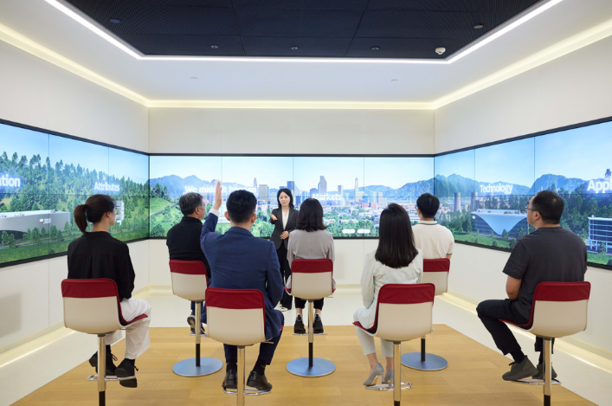

上海創新體驗中心內設先進的客戶體驗中心，打造激發靈感，探索增長機遇的空間